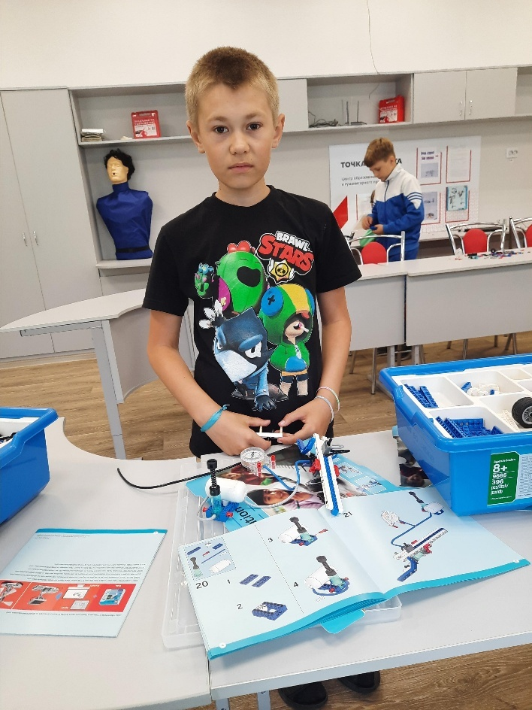
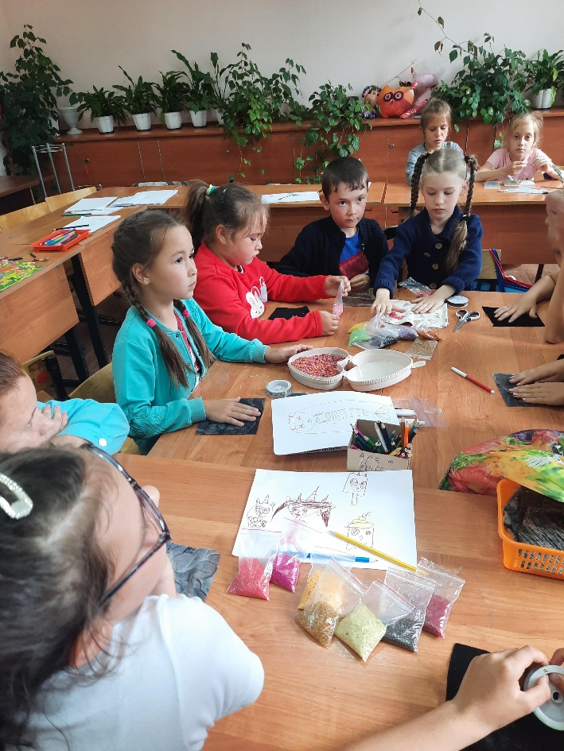
10 июня. Была проведена викторина по сказкам А.С. Пушкина «Страна Лукоморья". Детям была предложена игра, в которой они соревновались отрядами. Викторина прошла в несколько туров. Далее были проведены кружки «Робототехника" и «Бисероплетение", в процессе которых дети проявляют большой интерес. Также у детей было время для занятия по интересам: рисование, настольный теннис, шахматы.

